T1 – Chap 1 | 1. Les atomes et molécules de la matière vivante |  | SVT – 2nde
Objectifs de la séance |  | Atomes et molécules organiques − Echelle de grandeur

ACTIVITE 1 : LES ATOMES DU VIVANT (concevoir une démarche de résolution)

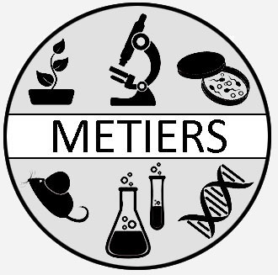 | Le 25 juillet 2001, des pluies rouge sang se sont abattues sur Kerala (Inde). Deux théories scientifiques s’affrontent :  - Hypothèse 1 : la couleur rouge est due à des grains de sable du désert  - Hypothèse 2 : la couleur rouge est due à de la matière organique  Vous êtes un biochimiste envoyé sur place pour déterminer l’origine de cette couleur.
Q1. A l’aide du document de laboratoire ci-dessous et de vos connaissances, proposez une stratégie permettant de déterminer l’hypothèse la plus probable expliquant la couleur de la pluie.

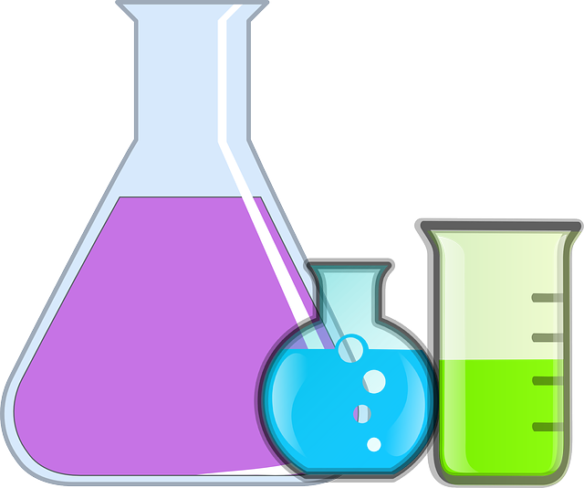 | Document du laboratoire de biochimie : analyse chimique de la pluie de Kerala (en %)
  Al  (aluminium) | C  (carbone) | Cl  (chlore) | H  (hydrogène) | Fe  (fer) | N  (azote) | O  (oxygène) | Si  (silicium) | Na  (sodium)
  0,41 | 46,40 | 0,12 | 4,43 | 0,97 | 1,84 | 42,29 | 2,85 | 0,69

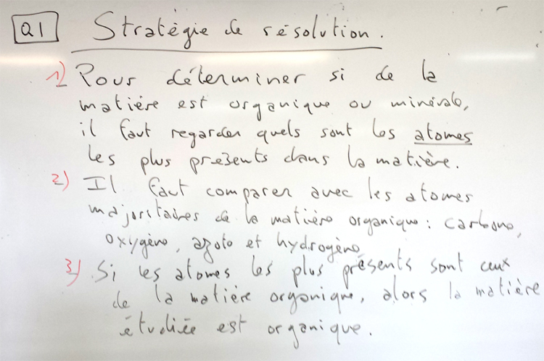
Application au cas de Kerala
Je vois que la pluie de Kerala est composée de 46,4% de carbone, 42,3% d’oxygène, 4,4% d’hydrogène et d’autres atomes à moins de 3% dont de l’azote à 1,8%.
Or je sais que la matière organique est composée des atomes suivants : C, H, O, N. Ces atomes sont les plus présents dans la pluie de Kerala.
Je conclue donc que la pluie de Kerala contient de la matière organique et que l’hypothèse la plus probable pour l’origine de la coloration est donc l’hypothèse 2.

ACTIVITE 2 : LES MOLECULES DU VIVANT (traiter l’information)

Les atomes composant la matière vivante (C, H, O et N) s’assemblent pour former quatre grandes familles de molécules : les glucides, les lipides, les protides et les acides nucléiques.

Q2. Pour chaque famille de molécules :
- Cherchez un autre exemple de molécules appartenant à cette famille (en dehors de l’exemple donné)
- Pour chaque exemple proposé, listez les atomes de la molécule proposée
- Pour chaque exemple proposé, déterminez l’atome qui forme la chaîne la plus longue. Dans l’exemple ci-contre, c’est l’atome B qui forme la chaine la plus longue. | 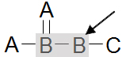

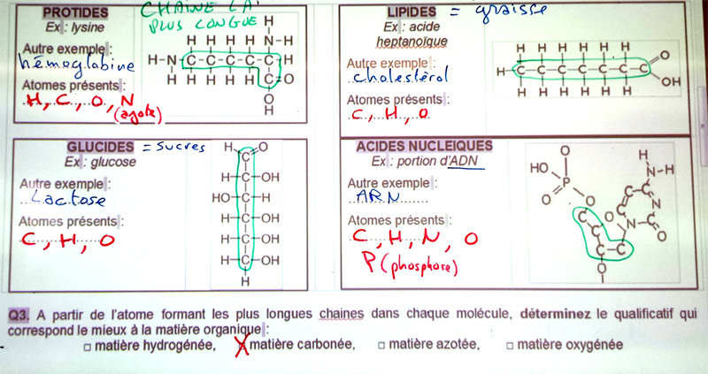

ACTIVITE 3 : ECHELLE DE GRANDEUR (traduire des informations par un schéma)

Q4. A partir des éléments ci-dessous, construisez une échelle de grandeur en plaçant les atomes et les molécules. Pour chaque niveau de cette échelle, donnez trois exemples.

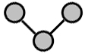 | 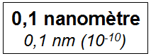 | 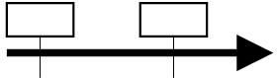
 | 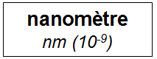

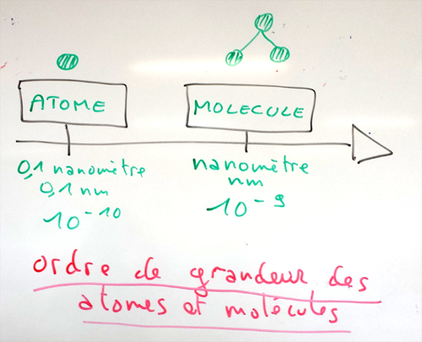

La matière est constituée d’atomes disponibles sur le globe terrestre.  La matière organique est principalement composée des atomes suivants : Carbone, Hydrogène, Oxygène, Azote (C, H, O, N).  Les atomes s’assemblent en molécules. Une molécule est organique si elle contient au moins un atome de carbone lié à un atome d’hydrogène (C−H). Le carbone est l’atome-squelette des molécules organiques. Pour cette raison, la matière organique est dite carbonée.  La matière organique est également une matière riche en eau.  Les 4 grandes familles de molécules organiques sont : les glucides, les lipides, les protides et les | 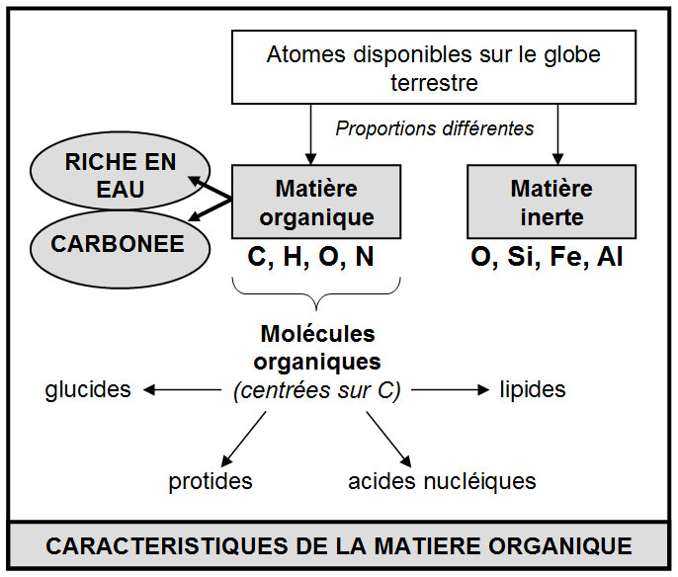
acides nucléiques.
Tous les êtres vivants sont composés de matière organique. Ils présentent ainsi tous les mêmes caractéristiques chimiques (matière carbonée et riche en eau, composée de molécules organiques). Ils sont unis par ces caractéristiques communes et on parle donc d’unité chimique du vivant.

MEMORISATION
Les atomes et molécules du vivant | Quels sont les atomes principaux de la matière organique ? | Carbone (C), Hydrogène (H), Oxygène (O), Azote (N)
Les atomes et molécules du vivant | Quelles sont les différents types de molécules organiques ? (donner un exemple de chaque) | Glucides (ex : glucose)  Lipides (ex : cholestérol)  Protides (ex : hémoglobine  Acides nucléiques (ex : ADN)
Les atomes et molécules du vivant | Comment savoir qu’une molécule est organique ? | Si la molécule contient C-H, alors elle est organique.
Les atomes et molécules du vivant | Quelles sont les caractéristiques de la matière organique ? | La matière organique est :  - carbonée (le carbone est l’atome squelette)  - riche en eau
Les atomes et molécules du vivant | Pourquoi parle-t-on d’unité chimique entre les êtres vivants ? | Car tous les êtres vivants ont les mêmes caractéristiques chimiques : matière carbonée et riche en eau, composée de molécules organiques
Les atomes et molécules du vivant | Quels sont les ordres de grandeur des atomes et des molécules ? | Molécules : ordre du nanomètre (nm) → 10⁻¹⁰  Atomes : 0,1 nanomètre (0,1 nm) → 10⁻⁹

CE QUE J’AI APPRIS AUJOURD’HUI
QUAND ET POURQUOI L’UTILISER ?
Je dois utiliser ce que j’ai appris aujourd’hui :
- Quand je dois déterminer si un échantillon de matière est organique ou non.
- Quand je dois discuter de l’unité chimique des êtres vivants.
- Quand je dois expliquer ce qu’est le vivant (en parlant des caractéristiques chimiques).
- Quand je dois déterminer si je suis en présence de la vie ou non.

